DECRETO Nº. 4627 DE 13 DE FEVEREIRO DE 2026.

Altera o art. 1º do Decreto 4.511 de 30 de janeiro de 2025 que dispõe sobre a nomeação da Comissão de Avaliação de Preço Médio de Mercado e de Bens Móveis e Imóveis no Município de Córrego fundo e dá outras providências.

O PREFEITO DE CÓRREGO FUNDO, no uso das atribuições que lhe confere o artigo 66, inciso VI, da Lei Orgânica do Município e,

CONSIDERANDO o Decreto n°. 3.920 de 18 de janeiro de 2021 que dispõe sobre a nomeação da Comissão de Avaliação de Preço Médio de Mercado e de Bens Móveis e Imóveis no Município de Córrego fundo e dá outras providências;

D E C R E T A:

Art. 1º - O art. 1º do Decreto nº 4511/2025 passa a vigorar com a seguinte redação:

"Art. 1º - Fica instituída a Comissão Municipal de Avaliação de Preço Médio de Mercado e de Bens Móveis e Imóveis, órgão de deliberação coletiva, vinculado à Secretaria de Administração Contabilidade e Fazenda e Secretaria de Obras Desenvolvimento e Meio Ambiente, composta pelos seguintes servidores:

I – Gabriel Crecencio Rodrigues - CPF n°.113.094.616-94 (Presidente)

II – Luis Henrique Rodrigues – CPF n° 114.094.326-02

III – João Paulo de Oliveira – CPF n° 103.171.576-20

Art. 2º - Esse Decreto entra em vigor na data de sua publicação, revogando as disposições em contrário.

Córrego Fundo/MG, 13 de fevereiro de 2026.

DANILO OLIVEIRA CAMPOS
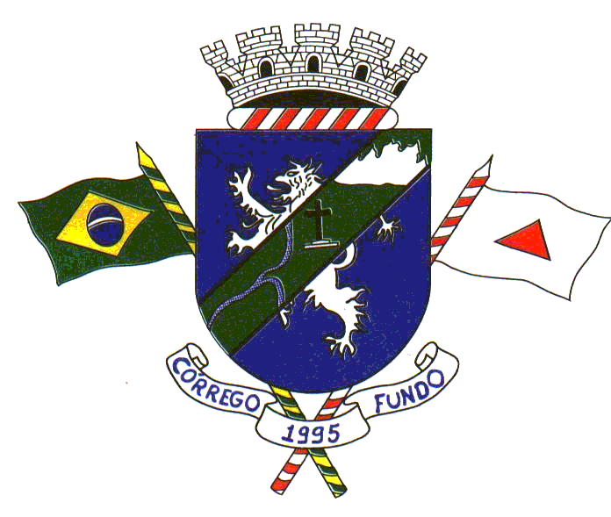
Prefeito

